МИНОБРНАУКИ РОССИИ

Федеральное государственное бюджетное образовательное учреждение высшего образования

НИЖЕГОРОДСКИЙ ГОСУДАРСТВЕННЫЙ ТЕХНИЧЕСКИЙ

УНИВЕРСИТЕТ им. Р.Е.АЛЕКСЕЕВА

Институт радиоэлектроники и информационных технологий

Кафедра информатики и систем управления

Построение блок-схем

ПОЯСНИТЕЛЬНАЯ ЗАПИСКА

к Отчету по лабораторной работе

по дисциплине

Информатика

РУКОВОДИТЕЛЬ:

________________ ____Шагалова П.А._ _

СТУДЕНТ:

________________ ____________________

______________________

Работа защищена «___» ____________

С оценкой ________________________

**Задание к выполнению лабораторной работы № 3**

**Работа с системой контроля git**

Задание на лабораторную работу:

Отправить предыдущие лабораторные через командную строку в github

Цель работы:

Научится работать с системой контроля версий git

Ход работы:

Переходим в репозиторий

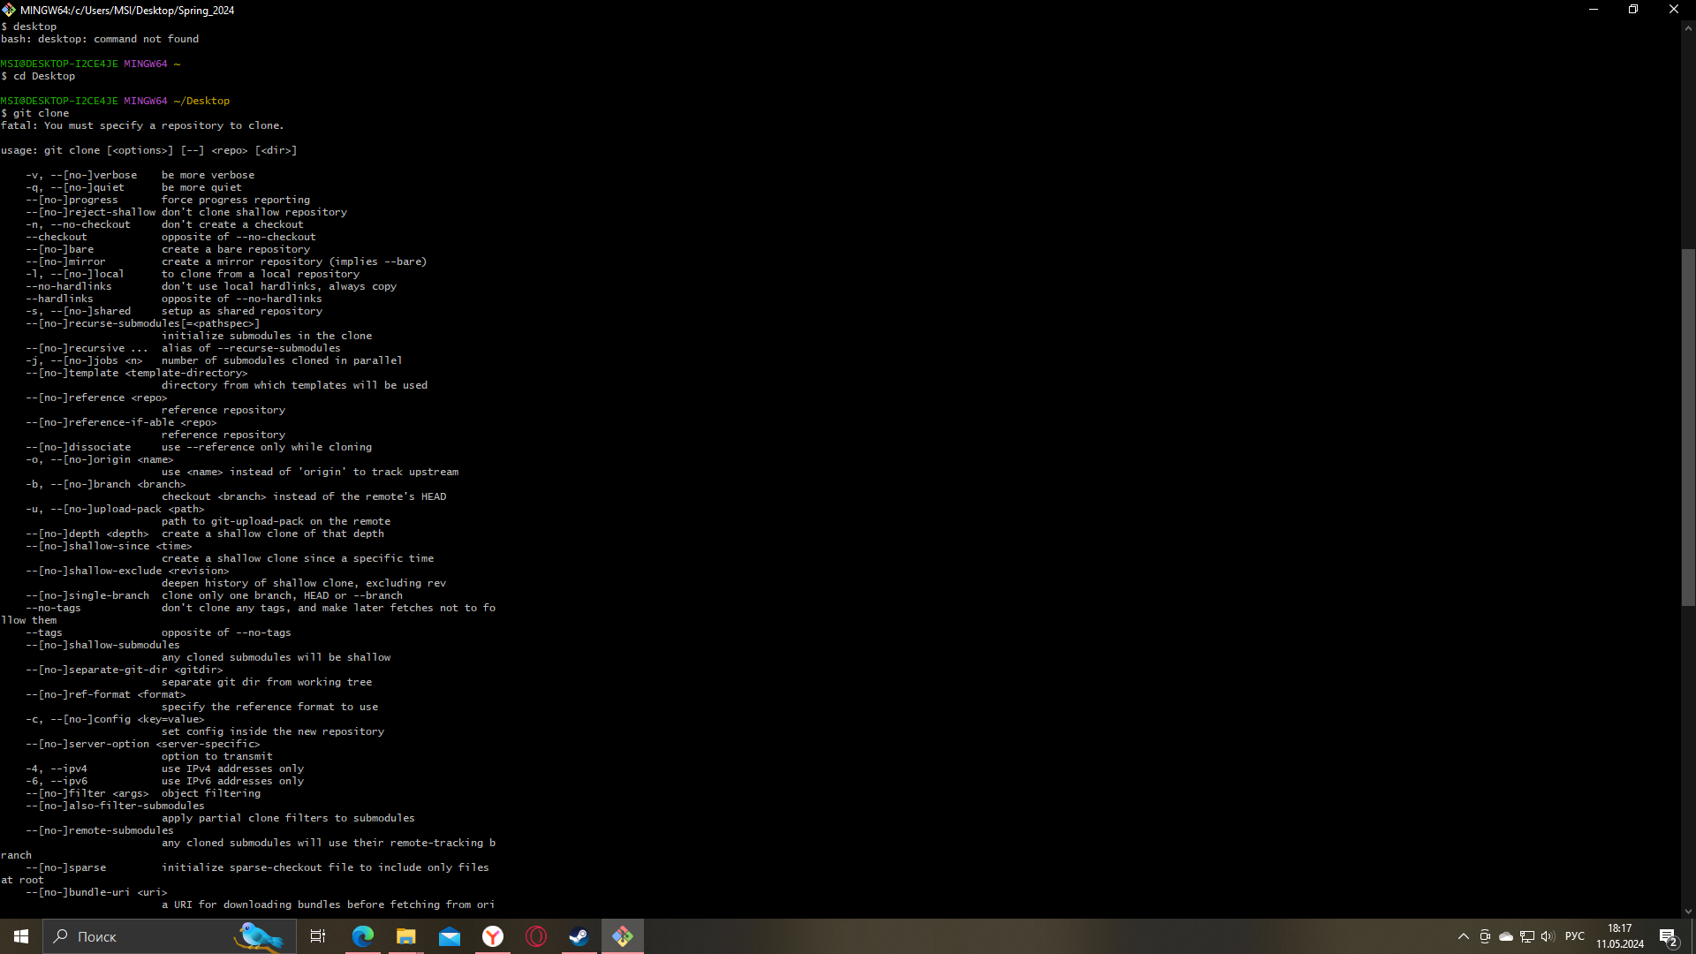

“Коммитим” через git commit и отправляем через git push

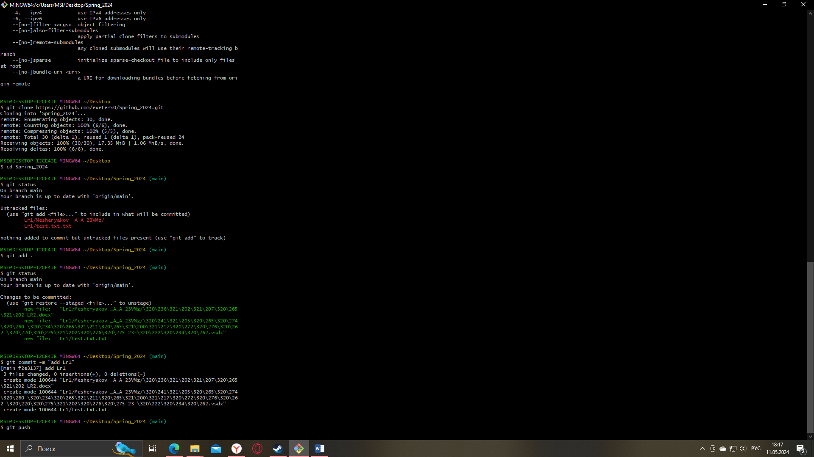

Вывод:

Мы научились работать с системой контроля git